12 декабря - День Конституции Российской Федерации!
Государственный праздник «День Конституции Российской Федерации» отмечается в нашей стране 12 декабря. В этот день на референдуме в 1993 году была принята российская Конституция.
Полный ее текст был опубликован 25 декабря 1993 года в «Российской газете». С тех пор данный праздник принято считать одним из важнейших государственных праздников России. Это и не удивительно, ведь принятие Конституции является одним из самых значимых моментов в истории каждого государства и народа. Поэтому такой праздник существует не только в России, но и в очень многих странах мира.
Конституция так важна, т.к. она представляет собой главный закон государства, она является основой всей правовой системы России. Все остальные законы нашей страны основаны именно на этом документе. Конституция не остается неизменной. Со времени ее принятия в этот документ были внесены некоторые поправки. Вносить в конституцию поправки могут только: президент страны, Госдума, Совет федерации, Правительство Российской Федерации.
Первый экземпляр конституции хранится в президентской библиотеке в Кремле.
В конце 90-х годов конституция нашей страны пережила как минимум два политических кризиса, но сумела выйти из них с честью. Нужно сказать, что у современной конституции России было несколько предшественниц. Так, конституция РСФСР была принята в 1918 году. А в 1924 году была принята первая конституция СССР. Данный документ был призван утвердить победу социализма на территории Советского Союза. Затем на смену ее пришло еще несколько конституций, принятых в 1936 и 1977 годах.
Конституция России выступает в качестве прочного фундамента демократического развития нашего государства. Нужно отметить, что в ней не просто прописаны различные законы и правила, а этот документ является реально работающим.
Конституция имеется в каждой стране. Для гражданина любого государства она является самым важным и первоочередным законом. Ведь в ней прописаны все права и обязанности граждан нашей страны. Можно сказать, что знание законов своей страны и их грамотное применение является нормой цивилизованной жизни, а также мощным рычагом для повышения ее качества. Без этого просто невозможно создание современного демократического общества.
Конституция 1993 года была принята в сложный для страны период, который являлся переходным. Этот документ стал одним из главных факторов, способствующих стабилизации новых экономических и государственных структур. Конституция была принята путем проведения всенародного голосования. Она является юридическим, идеологическим и политическим документом.
Нужно сказать, что в СССР до 1977 года этот праздник отмечался 5 декабря, в день принятия советской конституции 1936 года. Затем его решено было перенести на 7 октября, когда была принята новая советская конституция.
Конституция Российской Федерации является основным законом нашей страны, единым для всех ее граждан.
Конституции нашей страны создавалась под эгидой трех человек: Сергея Сергеевича Алексеева, Анатолия Александровича Собчака и Сергея Михайловича Шахрая. Именно эти люди являлись лидерами процесса, хотя в совещании, посвященном выработке проекта Конституции, принимало участие более 800 участников. Над ним трудились также разные юристы. В результате такой совместной работы был выработан новый единый проект.
Кстати, прообразами современных конституций могут считаться учредительные законы, которые устанавливались в древнегреческих полисах. Обычно они учреждались особыми законодателями. Законы Солона и Клисфена в Афинах являются самыми известными из таких законов. В Риме таким законодателем стал царь Сервий Туллий. У спартанцев тоже существовала своя неписанная конституция. Считается, что ее автором являлся легендарный Ликург, но точное авторство так и не было установлено.
В 1505 году Польским сеймом была принята Радомская конституция. Этот документ являлся фундаментом Либерум вето.
Конституция древней республики Сан-Марино является самой старой из ныне действующих в мире конституций. Она была принята ещё в 1600 году. А базой для нее являлся городской устав, который был принят ещё в 1300 году.
Американская конституция является первой всё ещё действующей номинальной конституцией. Она была принята 7 декабря 1787 года. Нужно сказать, что именно американская конституция стала первой конституцией в современном понимании этого слова.
На Европейском континенте первой писанной конституцией стала конституция, принятая в Речи Посполитой 3 мая 1791 года. 3 сентября того же года была принята и конституция Франции. Но обе они просуществовали недолго.

Предпосылки и история Конституции в России
В нашей стране первая попытка создания сословной конституции была предпринята в 1730 году. Такая конституция должна была ограничить самодержавную власть путем учреждения представительного органа. А дворянство должно было получить сословные права. Инициаторами ее принятия стали верховники.
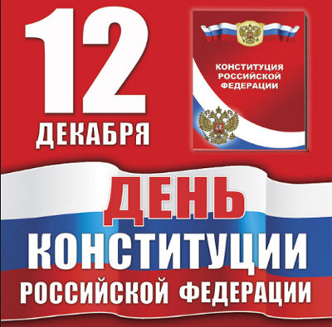
Позднее конституционные проекты разрабатывались окружением императора Александра I и декабристами. Однако эти проекты, как и некоторые другие, так и не вступили в силу. В 1905-1906 годах в нашей стране были приняты Основные государственные законы. Именно они фактически стали первой российской конституцией.
Но развитие конституционного процесса в нашей стране было прервано Февральской революцией 1917 года. Затем к власти пришли большевики, которые создавали свои конституции, но они не были реально действующими документами

